Projekti suunnitelma

Projekti-idea ja synopsis

Projektin tehtävänä on sovelluksen refaktorointi. Sovellus perustuu SPA:n ja kolmekerros arkkitehtuuriin. Ohjelmisto arkkitehtuuri korkealla tasolla on kuvassa Kuva 1. Selaimissa ajettava frontend on toteutettu React:lla. Herokussa ajetaan Node Express palvelinta ja dokumenttitietokantana käytetään MongoDB Atlas. Tietokannan muodostaa kolme dokumentti kokoelmaa, kts. Kuva 2. React on koodattu funktionaalisesti. Näkymät on toteutettu omana komponenttinaan ja sovelluksen tilat huolehtivat toiminnoista ja näkymistä. Sovelluksen rakenne on monimutkistunut ja vaatii yksinkertaistamista. Esimerkiksi sivuston navigaationhallinta hallinta on vaikeaa ja jos sivustoa halutaan kehittää ja ylläpitää, on tässä toteutettava refaktorointi enemmän kuin tarpeellista. Tavoitteena on kurssilla asteittain omaksuttavalla tiedolla parantaa sivustoa teknisesti.

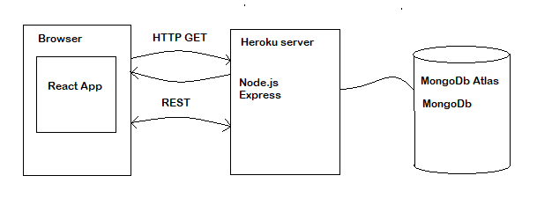
Kuva 1 architecture1.png

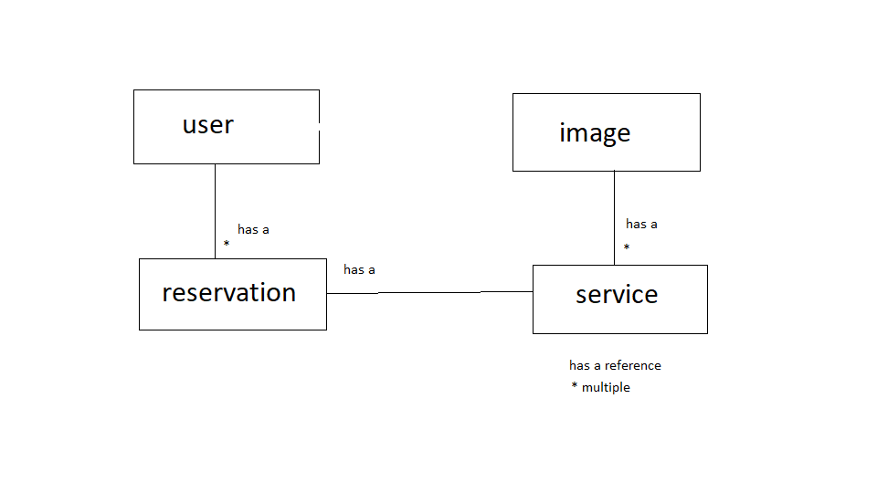
Kuva 2 Kokoelmat, Collections1_0_0.png

Julkinen git (github, gitlab tai bitbucket)

Projektille on tehty oma julkinen repository Opimeframe kurssia varten: https://github.com/jarmobjo/OpiframeReactProj1 ja Asus X756U GitHub Desctoppilla repository: C:\Users\JBj\Documents\Opiframe\React\OpiframeReactProj1. Sovelluksella on privaatit gitHub repositoryt front- ja backendille. Julkiseen repositoryyn tuodaan koodia tarpeen ongelmien ratkaisemiseksi. Teknisen tuen helpottamiseksi, privaateista repositoreista voidaan tarvittaessa ottaa MS Teans näytön jaolla koodia katselmoitavaksi.
Projektin työohjeistus tehdään sovelluksen omaan dokumentaatioon, jossa esimerkiksi projektin vaikutukset huomioidaan sovelluksen kehitysoppaaseen Kehittamisopas 2.0.0.docx Projektisuunnitelmaa päivitetään tarvittaessa vastaamaan olemassa olevaa tilannetta.

Alustava aikataulusuunnitelma.

Projektissa edetään Opiframen koulutuksesta saamien tietojen ja refaktorointi ideoiden määräämässä aikataulussa. Esimerkiksi aloitetaan routen lisäämisestä hallitsemaan sivuston Tavoitteena on kurssinaikataulun puitteissa valmistaa sovelluksesta versio 3.0.0.

